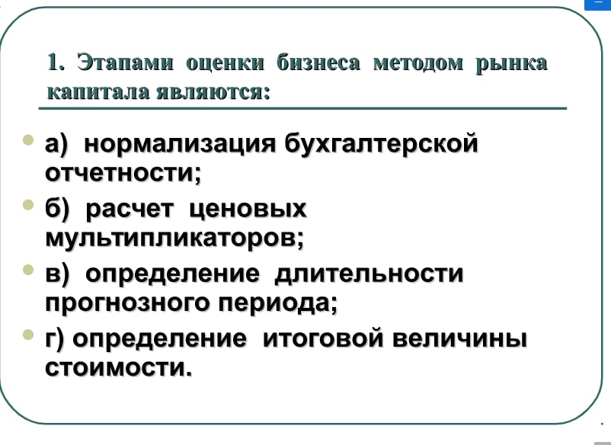

**Ответ: А, Б, Г**

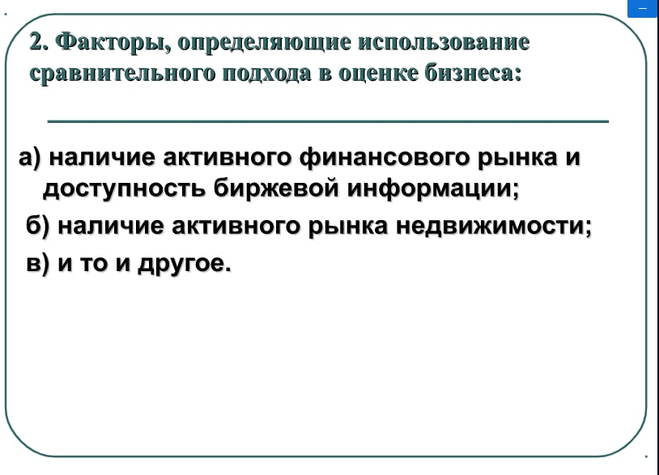

**Ответ: Если бы оценки недвижимости, то нужен активный рынок, здесь правильный ответ Б, недвижимость – А**

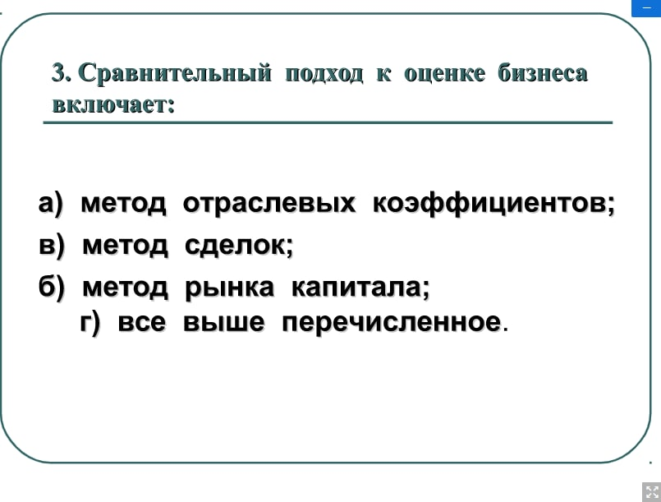

**Ответ: Г**

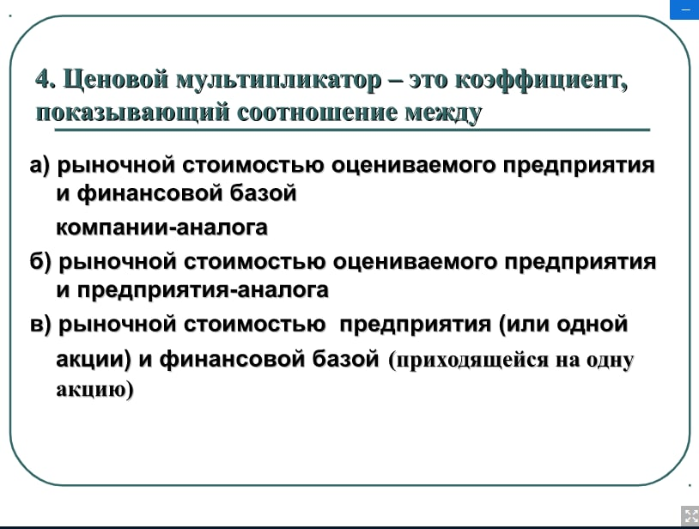

**Ответ: В, рыночной стоимостью на одну акцию**

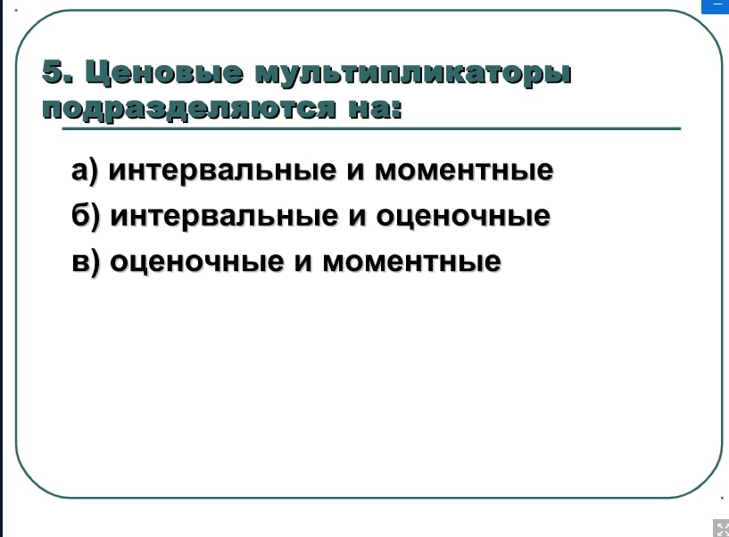

**Ответ: А**

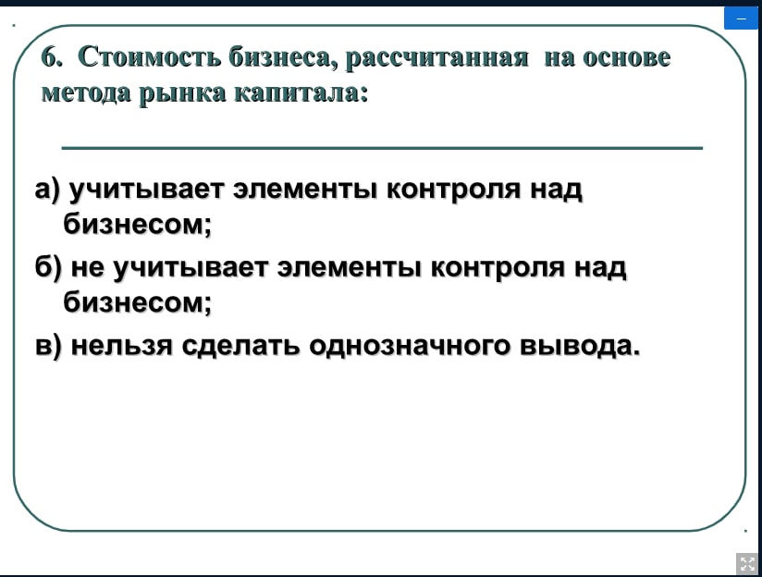

**Ответ: Б**

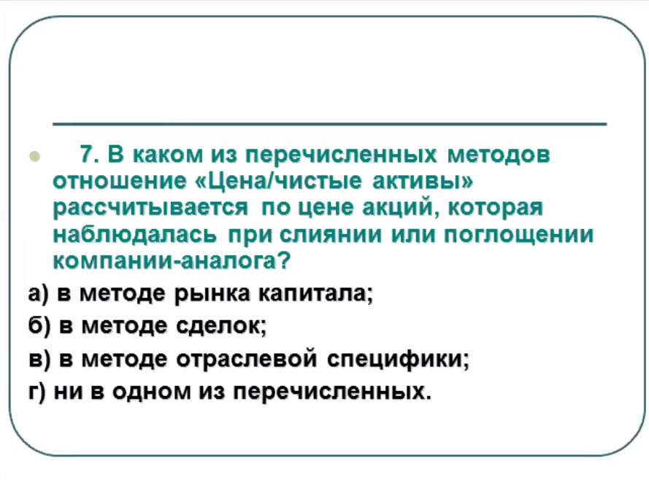

**Ответ: Б**

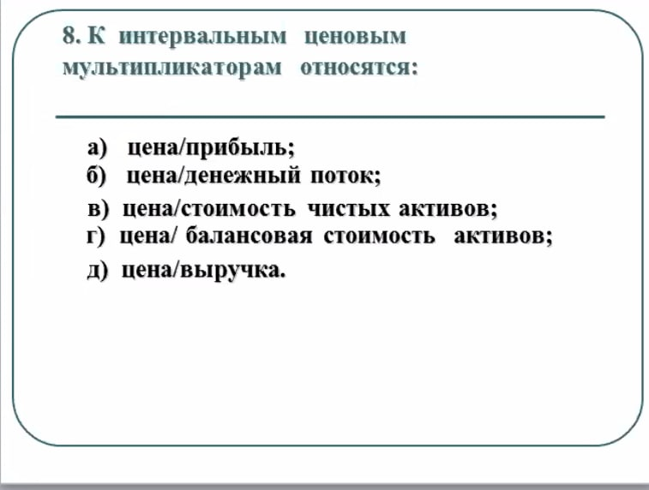

**Ответ: А, Б, Д – все остальные моментные**

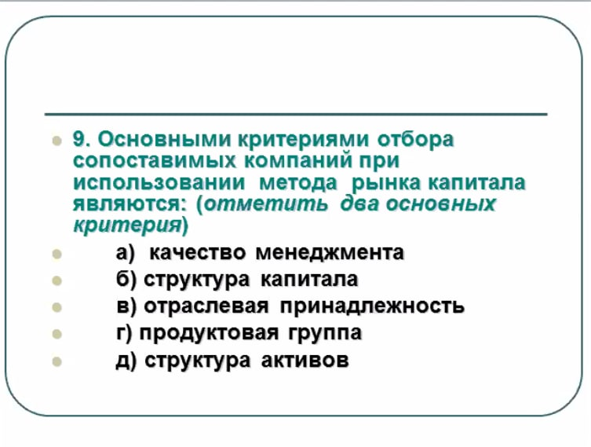

**Ответ: В, Г**

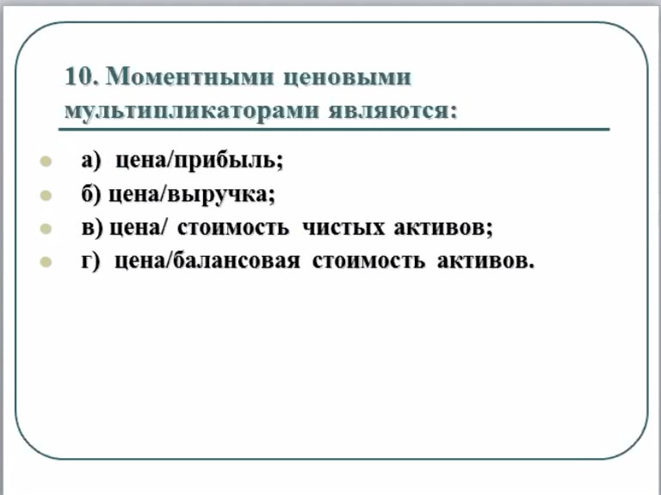

**Ответ: В, Г**